UML-диаграмма активности.

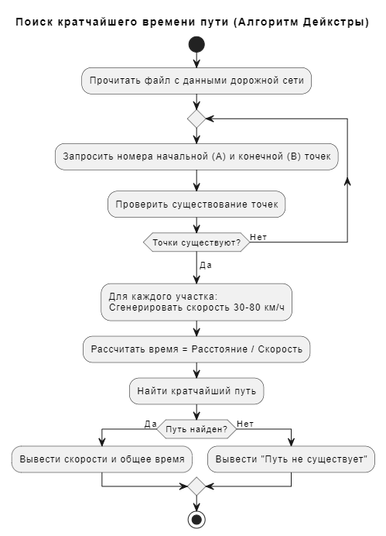

Рисунок 1 – Диаграмма активности.

**Листинг кода:**

@startuml

title Поиск кратчайшего времени пути (Алгоритм Дейкстры)

start

:Прочитать файл с данными дорожной сети;

repeat

  :Запросить номера начальной (A) и конечной (B) точек;

  :Проверить существование точек;

repeat while (Точки существуют?) is (Нет)

-> Да;

:Для каждого участка:

Сгенерировать скорость 30-80 км/ч;

:Рассчитать время = Расстояние / Скорость;

:Найти кратчайший путь;

if (Путь найден?) then (Да)

  :Вывести скорости и общее время;

else (Нет)

  :Вывести "Путь не существует";

endif

stop

@enduml